López Calderón Francisco Javier
Javier Menéndez Abreu

PRÁCTICA 5.1
Ejercicios GRAFOS

ÍNDICE
1) Construye el grafo de flujo 3
2) A partir del siguiente diagrama 3
3) Ejercicio 3 4
4) Ejercicio 4 4
5) Ejercicio 5 5

Construye el grafo de flujo

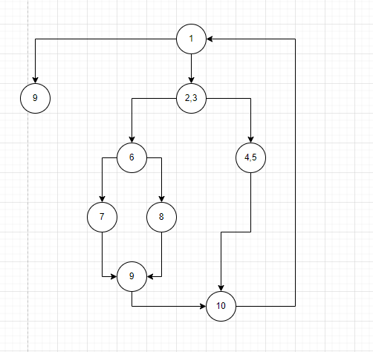

Nodos: 9
Nodos Predicados: 3
Aristas: 11
Regiones: 4
V(G): 11-9+2 = 4R
V(G): = 4
V(G): 3+1= 4

Camino 1: 1,9
Camino 2: 1,2,3,6,7,9,10,1,9
Camino 3: 1,2,3,6,8,9,10,1,9
Camino 4: 1,2,3,4,5,10,1,9

A partir del siguiente diagrama

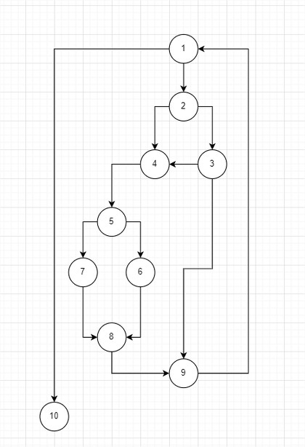

Nodos: 10
Nodos predicados: 4
Aristas: 13
Regiones:5
V(G): 13-10+2 = 5
V(G): 5
V(G): 4 +1 = 5

Camino1: 1,10
Camino2: 1,2,3,9,1,10
Camino3: 1,2,4,5,6,8,9,1,10
Camino4: 1,2,4,5,7,8,9,1,10
Camino5: 1,2a,6,8,9,10,1,11

Ejercicio 3

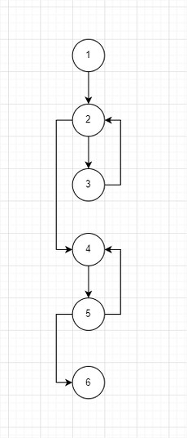

Nodos: 6
Aristas: 7
Regiones: 3
V(G): 7 – 6 +2 = 3
V(G): 2+1 = 3
V(G): 3

Camino1: 1,2,3,2,4,5,4,6
Camino2: 1,2,4,5,4,6
Camino3: 1,2,3,2,4,6
Camino4: 1,2,4,6

Ejercicio 4

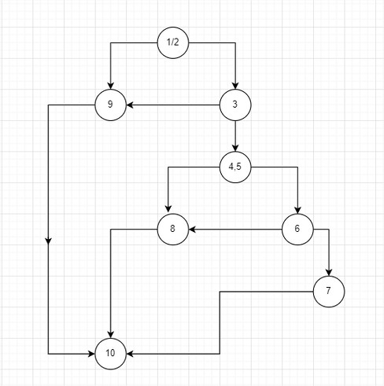

Aristas: 11
Nodos: 8
Nodo predicado: 4
Regiones: 5
V(G): 11 – 8 +2 = 5
V(G): 4 +1 = 5
V(G): 5

Camino1:1-2,9,10
Camino2: 1-2,3,4-5,6,7,10
Camino3: 1-2,3,4-5,8,10
Camino4: 1-2,3,9,10

Ejercicio 5

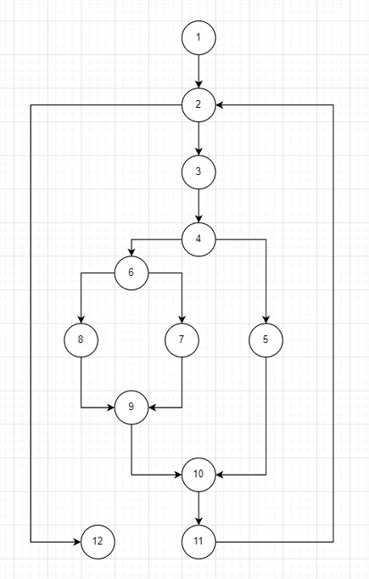

Nodos:12
Aristas: 14
Nodos Predicados: 3
Regiones: 4
V(G): 14 -12 +2 = 4
V(G): 3 +1 = 4
V(G): 4

Camino1: 1,2,3,4,5,10,11,2,12
Camino2: 1,2,3,4,6,7,10,11,2,12
Camino3: 1,2,3,4,6,8,9,10,11,2,1
Camino4: 1,2,12

